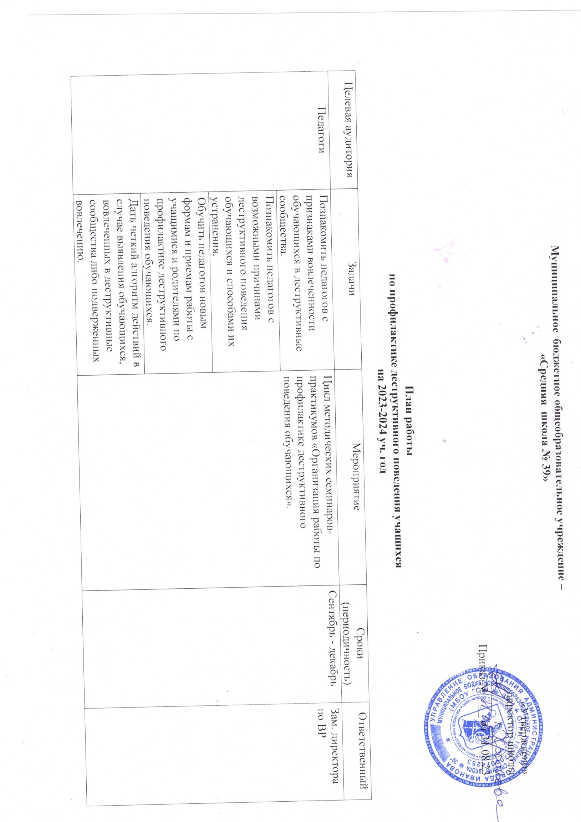
Целевая аудитория | Задачи | Мероприятие | Сроки  (периодичность) | Ответственный
Педагоги | Познакомить педагогов с признаками вовлеченности обучающихся в деструктивные сообщества. | Цикл методических семинаров-практикумов «Организация работы по профилактике деструктивного поведения обучающихся». | Сентябрь - декабрь | Зам. директора по ВР
 | Познакомить педагогов с возможными причинами деструктивного поведения обучающихся и способами их устранения.
 | Обучить педагогов новым формам и приемам работы с учащимися и родителями по профилактике деструктивного поведения обучающихся.
 | Дать четкий алгоритм действий в случае выявления обучающихся, вовлеченных в деструктивные сообщества либо подверженных вовлечению.
 | Обучить классных руководителей приемам мониторинга личных страниц учащихся в социальных сетях.
 | Разработать оставляющие уклада школьной жизни, способствующие профилактике деструктивного поведения обучающихся, буллинга в классных коллективах. | Педагогический совет «Уклад школы как условие профилактики деструктивного поведения обучающихся». | Февраль | Зам. директора по ВР
Обучающиеся | Выявить учащихся, вовлеченных или склонных к вовлечению в деструктивные сообщества. | Посещение семей обучающихся по месту жительства.  Проведение диагностик обучающихся «Уровень школьной тревожности», «Уровень агрессии»  Создание базы данных учащихся, склонных к вовлечению в деструктивные сообщества. | Сентябрь - ноябрь | Классные руководители  Педагоги-психологи  Соц. педагоги
 | Снизить уровень школьной тревожности и агрессии у обучающихся с повышенным уровнем. | Организация индивидуальной работы с учащимися с повышенным уровнем школьной тревожности или агрессии. | В течение года | Педагоги-психологи
 | Организовать работу, направленную на прекращение и предотвращение школьного буллинга. | Выявление обучающихся, являющихся жертвами школьного буллинга.  Организация индивидуальной и групповой работы с обучающимися-жертвами и обучающимися-агрессорами. | В течение года | Классные руководители  Педагоги-психологи, классные руководители
 | Способствовать формированию у обучающихся позитивного мышления, толерантного отношения к окружающим, навыков социально-приемлемого самоутверждения | Организация в школе мест для самореализации и самоутверждения обучающихся.  Вовлечение обучающихся в позитивные практики, занятия объединений дополнительного образования. | В течение года | Зам. директора по ВР, педагог-организатор, классные руководители, педагоги ДО
Родители | Познакомить родителей с признаками вовлеченности обучающихся в деструктивные сообщества. | Классные родительские собрания с решением кейсов, приглашением педагогов-психологов, социальных педагогов. | Октябрь-декабрь | Классные руководители
 | Научить родителей конструктивно действовать в ситуациях выявления вовлеченности ребенка в деструктивные сообщества.
 | Актуализировать знания родителей и сформировать практические навыки в области установления позитивных и доверительных отношений с детьми.
 | Обеспечить контроль родителей над нахождением детей в сети Интернет. | Оформление информирования родителей об угрозах Интернета, необходимости осуществления строгого контроля над нахождением детей в сети Интернет. | Октябрь | Классные руководители  1-11 кл.
Межведомственное взаимодействие | Усилить работу по профилактике деструктивного поведения обучающихся через привлечение к совместной работе специалистов учреждений системы профилактики.  Обеспечить согласованность действий специалистов школы и других учреждений системы профилактики. | Совместные рейды с инспектором ОДН по месту жительства учащихся «группы риска».  Тематические сообщения на классных часах и родительских собраниях по теме профилактики деструктивного поведения. | В течение года  В течение года

